- Познавательно-исследовательская деятельность.
Формирование элементарных математических представлений.
Задачи: познакомить с делением квадрата на 4 равные части, учить называть части и сравнивать целое и часть. Продолжать учить сравнивать предметы по высоте с помощью условной меры, равной одному из сравниваемых предметов. Совершенствовать умение ориентироваться на листе бумаги, определять стороны, углы и середину листа. Закреплять знание цифр от 0 до 9.

Игровое упражнение «Раздели квадрат на части»

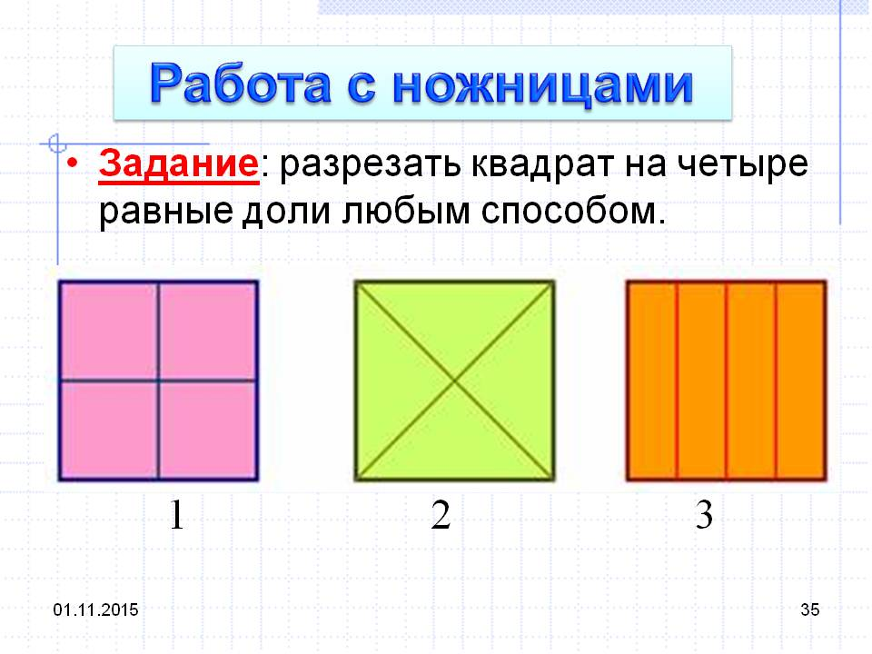
Вопросы:
- Какие фигуры у нас получились? (Прямоугольники, квадраты и треугольники)
- Сколько частей получилось? (4)
- Как можно назвать каждую часть? (одна четвертая)
- Что больше: целый квадрат или одна четвертая часть?
- Что меньше: одна четвертая квадрата или одна вторая квадрата?
- Что больше: половина квадрата или одна четвертая квадрата?
- Что меньше: одна четвертая квадрата или одна вторая квадрата?

Отлично! А теперь задание на логику.

https://yandex.ru/video/preview/?filmId=8084040095115171981&text=%D0%B4%D0%B5%D0%BB%D0%B5%D0%BD%D0%B8%D0%B5+%D1%8F%D0%B1%D0%BB%D0%BE%D0%BA%D0%B0+%D0%BD%D0%B0+4+%D1%80%D0%B0%D0%B2%D0%BD%D1%8B%D0%B5+%D1%87%D0%B0%D1%81%D1%82%D0%B8+%D0%B2+%D1%81%D1%82%D0%B0%D1%80%D1%88%D0%B5%D0%B9+%D0%B3%D1%80%D1%83%D0%BF%D0%BF%D0%B5&path=wizard&parent-reqid=1586243130193934-93053287119466755700332-production-app-host-sas-web-yp-89&redircnt=1586243192.1

Игровое упражнение «Построим ворота для машины»

Предложить ребенку построить из кубиков и пластин ворота такой высоты, через которые сможет проехать машина. «Как это можно сделать? (нужно измерить высоту машины в самой ее высокой части) С помощью чего можно измерить высоту?»
С помощью полоски бумаги измерить высоту машины, затем построить ворота, высота которых равна полоске-образцу. Проверить результат.

Игровое упражнение «Запомни и повтори»

А сейчас мы потренируем нашу память. Я разложу перед вами карточки с картинками, вы их запомните, а затем я их переверну. (Ведущий показывает на перевернутую картинку, а ребенок должен вспомнить и назвать предмет, изображенный на ней).

У детей листы бумаги и цветные карандаши. Выполняем задание:
- вдоль верхней стороны листа проведите прямую линию красным карандашом (вдоль нижней стороны – зеленым карандашом, вдоль левой – синим карандашом, вдоль правой – желтым карандашом);
- в верхнем левом углу нарисуйте круг красным карандашом (в нижнем левом углу – синим карандашом, в верхнем правом – желтым карандашом, в нижнем правом – зеленым карандашом);
- в середине листа поставьте точку красным карандашом.
После выполнения задания спросить: «Что и где вы нарисовали?»

Для следующей игры нужно приготовить: Карточки с алгоритмами, набор крышек от пластиковых бутылок, чистые карточки для выполнения задания.
ХОД ИГРЫ: Ребенку предлагается внимательно посмотреть на карточку с алгоритмом, проследить как расположены крышки. Карточка убирается, ребенок по памяти выкладывает на чистой карточке предложенный алгоритм. Затем предлагается образец, и ребенок проверяет правильность выполнения задания.

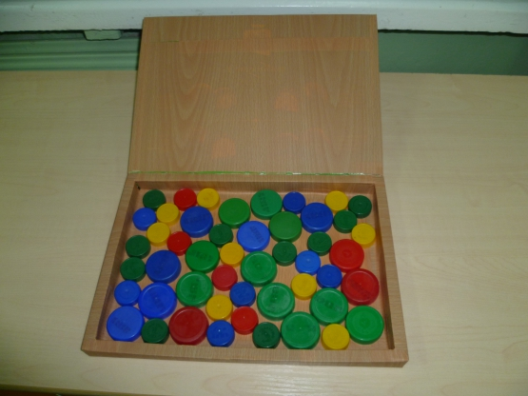

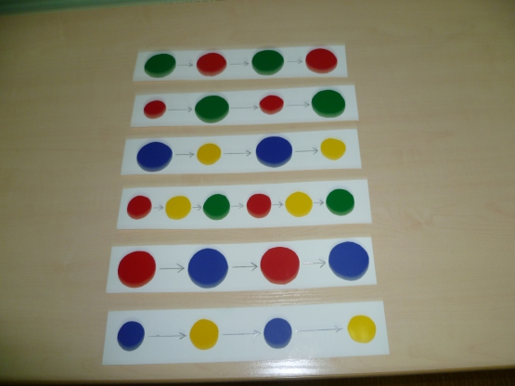

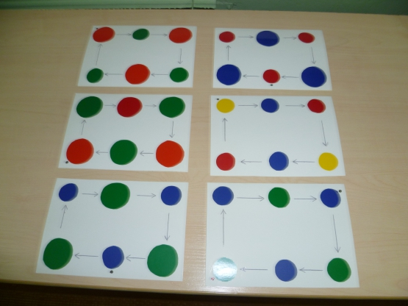

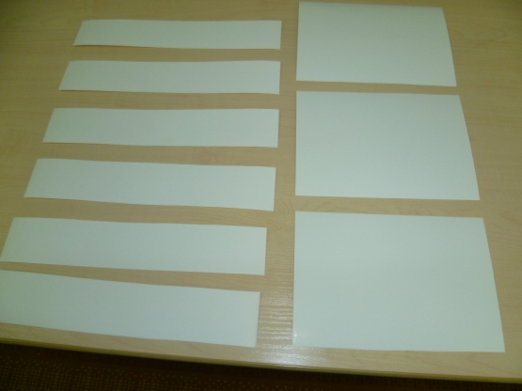

Игровое упражнение «Назови соседей числа»

1 2 3 4 5 6 7 8 9 10

Ответ на логическое задание.

